**REPORT**

**[실습 과제 2주차]**



**과 목 : 인터넷프로그래밍01**

**담당교수 : 윤성림 교수님**

**학 과 : AI융합학부**

**이 름 : 고태현**

**제 출 일 : 2022.09.15**

1. **문제 분석**
   1. 나만의 홈페이지 만들기
   2. 문제 1, 문제 2 해결하기
2. **프로그램 설계 / 알고리즘**
   1. 나만의 홈페이지
      1. <pre>태그 이용해서 My personal INFO 부분 수정하기
      2. <hr>태그(가로선) style 수정하기
      3. <body>태그 내의 모든 요소들 가운데 정렬하기
      4. 이름 font-size 수정하기
   2. 문제 1
      1. 홈페이지(탭)의 제목
         1. <title> 태그를 활용해야 함
      2. 가로선 긋기
         1. <hr> 태그를 활용해야 함
      3. 글 고유의 양식
         1. <pre> 태그를 활용해야 함
   3. 문제 2
      1. 홈페이지(탭)의 제목
         1. <title> 태그를 활용해야 함
      2. 가로선 긋기
         1. <hr> 태그를 활용해야 함
      3. 글 고유의 양식
         1. <pre> 태그를 활용해야 함
      4. 공백(space)
         1. &nbsp; 활용
      5. 다른 글꼴
         1. CSS(<style> 태그)를 이용해 font-family 설정
            1. Style을 적용을 위해 해당 글이 삽입될 태그에 특정 class/id를 부여
3. **소스코드 / 주석**

* **문제 1**

<!DOCTYPE html>

<html>

<head>

<meta charset='utf-8'>

<title>2주차 문제 1번</title> <!--title 설정-->

<script src='main.js'></script>

<style> /** txt class의 font-family를 맑은 고딕으로 설정**/

.txt {

font-family:"맑은 고딕";

}

</style>

</head>

<body>

<h1>&lt;청산별곡&gt;</h1> <!--&lt; -> "<", &gt; -> ">"-->

<hr> <!--가로선 삽입-->

<pre class="txt"> <!--pre 태그를 이용해 입력된 양식을 그대로 적용-->

살어리 살어리랏다 청산(靑山)애 살어리랏다

멀위랑 다래랑 먹고 청산(靑山)애 살어리랏다

얄리얄리 얄랑셩 얄라리 얄라

</pre>

<pre class="txt">

우러라 우러라 새여 자고 니러 우러라 새여

널라와 시름 한 나도 자고 니러 우니로라

얄리얄리 얄라셩 얄라리 얄라

</pre>

<pre class="txt">

가던 새 가던 새 본다 믈 아래 가던 새 본다

잉무든 장글란 가지고 믈 아래 가던 새 본다

얄리얄리 얄라셩 얄라리 얄라

</pre><hr> <!--가로선 삽입-->

</body>

</html>

* **문제 2**

<!DOCTYPE html>

<html>

<head>

<meta charset='utf-8'>

<title>2주차 문제 2번</title> <!--title 삽입-->

<style>

#af { /** id가 af인 태그의 font-family를 굴림체, font-size를 13px 으로 설정**/

font-family: "굴림체";

font-size: 13px;

}

#mg { /** id가 af인 태그의 font-family를 맑은 고딕으로 설정**/

font-family: "맑은 고딕";

}

</style>

</head>

<body>

<h1>&lt;청산별곡 해석&gt;</h1> <!--&lt; -> "<", &gt; -> ">"-->

<hr> <!--가로선 삽입-->

<pre id="mg"> <!--pre 태그를 이용해 입력된 양식을 그대로 적용-->

살겠노라 살겠노라. 청산에 살겠노라.

머루랑 다래를 먹고 청산에 살겠노라.

얄리얄리 얄랑셩 얄라리 얄라.

</pre>

<pre id="af"> <!--pre 태그를 이용해 입력된 양식을 그대로 적용, 이 부분만 글꼴이 다르기 때문에 다른 id 부여-->

우는구나 우는구나 새야.&nbsp;&nbsp;&nbsp;&nbsp;&nbsp;&nbsp;자고 일어나 우는구나 새야. <!--&nbsp; -> 공백, 공백 6개 삽입-->

너보다 시름 많은 나도 자고 일어나 우노라.

얄리얄리 얄라셩 얄라리 얄라.

</pre>

<pre id="mg"> <!--pre 태그를 이용해 입력된 양식을 그대로 적용-->

가던 새 가던 새 본다. 물 아래 가던 새 본다. 이끼 묻은 쟁기를 가지고 물 아래 가던 새 본

다. 얄리얄리 얄라셩 얄라리 얄라.

</pre>

<hr><!--가로선 삽입-->

</body>

</html>

* **나만의 홈페이지**

<!DOCTYPE html>

<html>

<head>

<meta charset="utf-8">

<title>Welcome to Ko TaeHyeon's Career Film</title>

<style>

body {

background-color: burlywood;

color: chocolate;

margin-left: 40px;

margin-right: 40px;

text-align: center; /** body태그 안에 있는 모든 요소들 가운데 정렬**/

}

h1 {

text-align: center;

color: darkred;

}

hr {

height: 5px;

border: solid darkslategray;

background-color: darkslategray; /**가로선 윤곽선, 채우기 색, 굵기 설정**/

}

span {

color: black;

font-size: 20px;

}

img {

width: 100px;

height: 140px;

}

#info {

font-size: 20px; /**INFO 부분만 따로 style 적용**/

color: black;

font-family: "맑은 고딕";

}

</style>

<script>

</script>

</head>

<body>

<h1>Ko TaeHyeon</h1>

<hr>

<div><img id="fig" src="C:\Users\고태현\Pictures\profile.jpg"></div>

<h2>Who am I?</h2>

<span>Student at Department of Artificial Inteligence Convergence, Dongguk Univ.</span>

<br>

<br>

<!-- <span>Contact: 010-6654-4076</span>

<br>

<br>

<span>E-mail: lamiro3@naver.com</span> -->

<h4>&lt;INFO&gt;</h4> <!--'<', '>' 입력-->

<pre id="info"> <!-- pre 태그 활용해서 사용자 양식 그대로 적용 -->

Contact: 010-6654-4076

E-mail: lamiro3@naver.com

</pre>

</body>

</html>

1. **결과 / 결과 분석**



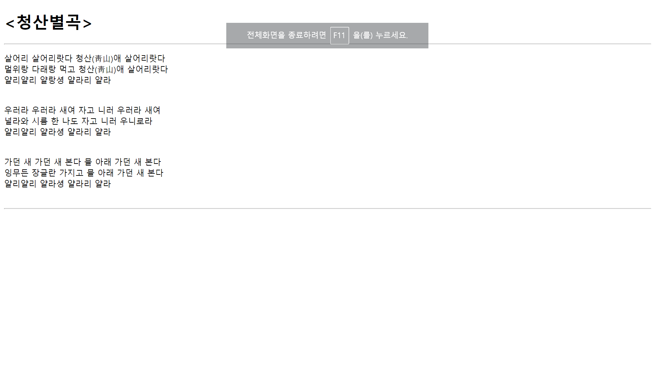

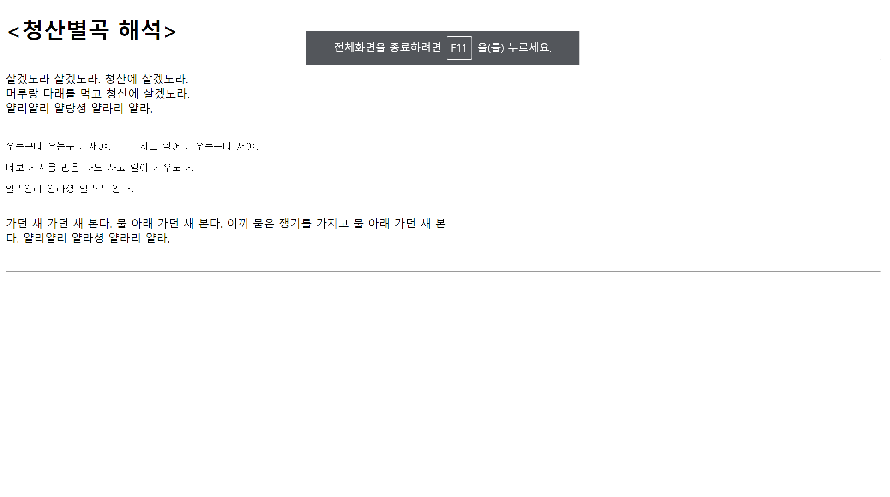

1. 나만의 홈페이지

의도했던 대로, 이름의 크기 변경, 가로선 style 변경, 전체 요소 가운데 정렬까지 모두 성공한 모습을 확인할 수 있었다. 앞으로는, 사전에 계획한 대로 영화 필름과 같이 홈페이지를 구성하기 위해 My Personal INFO 부분 뒤에 검은 바탕의 사각형으로 채울 계획이다.

1. 문제 1

&lt;, &gt;를 활용해 ‘<’, ‘>’을 입력을 할 수 있고, <pre> 태그를 이용해 태그 내에 입력된 양식 그대로 적용할 수 있고, <hr> 태그를 이용해 가로선을 삽입할 수 있음을 확인할 수 있었다.

1. 문제 2

&lt;, &gt;를 활용해 ‘<’, ‘>’을 입력할 수 있고, &nbsp;를 활용해 공백(space)를 입력할 수 있고, <pre> 태그를 이용해 태그 내에 입력된 양식 그대로 적용할 수 있고, <hr> 태그를 이용해 가로선을 삽입할 수 있음을 확인할 수 있었다. 또한 css를 활용해 font-size와 font-family를 따로 설정할 수 있다는 것 역시 확인할 수 있었다.

1. **소감**

이번 2주차 강의와 실습활동을 통해 입력한 그대로를 웹페이지 상에 나타낼 수 있는 <pre>태그, 웹페이지에 가로선을 삽입할 수 있는 <hr>태그, &lt;, &gt;, &nbsp;와 같이 공백 외에도 특수문자를 삽입할 수 있는 방법에 대해 배울 수 있었다. 또한, css를 이용해 태그별로 글꼴의 종류와 글씨의 크기를 개별적으로 설정할 수 있음을 알 수 있었다. 마지막으로, 나만의 웹페이지를 업데이트하면서 <body>태그 내의 요소들을 “text-align: center”를 통해 가운데 정렬시킬 수 있음을 알 수 있었다. 참 많은 것들을 배울 수 있었고, 나 자신이 한 단계 더 발전했음을 확인할 수 있었다.

